Отчёт по лабораторной работе №3

Дисциплина: Математическое моделирование

Исаев Булат Абубакарович НПИбд-01-22

Содержание

# 1 Цель работы

Между страной Х и страной У идет война. Численность состава войск исчисляется от начала войны, и являются временными функциями xt() и yt(). Для упрощения модели считаем, что коэффициенты a, b, c, h постоянны. Также считаем P(t) и Q(t) непрерывные функции. Рассмотрите 3 модели боя.

1. Модель боевых действий между регулярными войсками dx/dt = -ax(t) - by(t) + P(t) dy/dt = -cx(t) - hy(t) + Q(t)
2. Модель ведение боевых действий с участием регулярных войск и партизанских отрядов dx/dt = -a(t)x(t) - b(t)y(t) + P(t) dy/dt = -c(t)x(t)y(t) - h(t)y(t) + Q(t)
3. Модель боевых действий между партизанскими отрядами dx/dt = -a(t)x(t) - b(t)x(t)y(t) + P(t) dy/dt = -h(t)y(t) - c(t)h(t)y(t) + Q(t)

Проверьте, как работает модель в различных ситуациях, постройте графики y(t) и x(t) в рассматриваемых случаях. Определите победителя, найдите условие, при котором та или другая сторона выигрывают бой (для каждого случая). **Примечание:** коэффициенты a, b, c, h, начальные условия и функции P(t), Q(t) задайте самостоятельно

# 2 Выполнение лабораторной работы

Формула для выбора варианта: (1132227131 % 70) + 1 = 22 вариант.

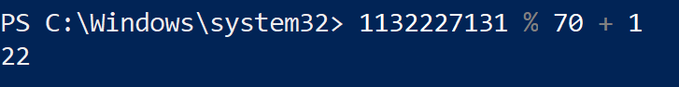

Рис. 1: Узнаём наш вариант по формуле (“Номер Студенческого” % “Количество вариантов” + 1)

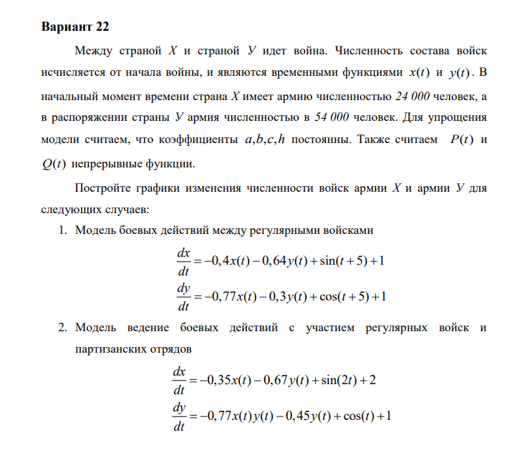

Рис. 2: Просматриваем наше задание

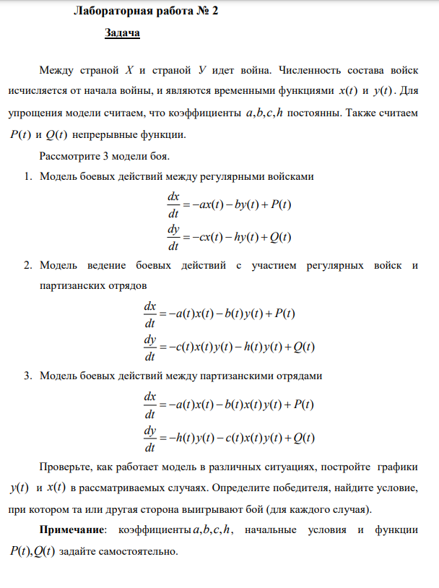

Рис. 3: Смотрим на пример решения задачи

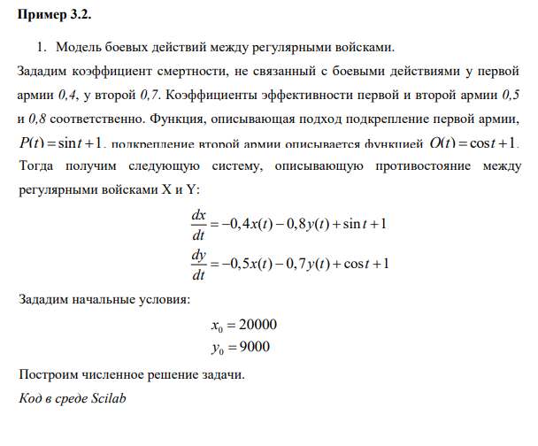

Рис. 4: Изучаем задачу лабораторной

# 3 Код лабораторной

**Начало**

//начальные условия x0 = 20000;//численность первой армии y0 = 9000;//численность второй армии t0 = 0;//начальный момент времени a = 0.4;//константа, характеризующая степень влияния различных факторов на потери b = 0.8;//эффективность боевых действий армии у c = 0.5;//эффективность боевых действий армии х h = 0.7;//константа, характеризующая степень влияния различных факторов на потери tmax = 1;//предельный момент времени dt = 0.05;//шаг изменения времени t = [t0:dt:tmax];

function p = P(t)//возможность подхода подкрепления к армии х p = sin(t) + 1; endfunction

function q = Q(t)//возможность подхода подкрепления к армии у q = cos(t) + 1; endfunction

//Система дифференциальных уравнений function dy = syst(t, y) dy(1) = - a*y(1) - b*y(2) + P(t);//изменение численности первой армии dy(2) = - c*y(1) - h*y(2) + Q(t);//изменение численности второй армии endfunction

v0 = [x0;y0];//Вектор начальных условий //Решение системы y = ode(v0,t0,t,syst); //Построение графиков решений scf(0); plot2d(t,y(1,:),style=2);//График изменения численности армии х (синий) xtitle(‘Модель боевых действий № 1’,‘Шаг’,‘Численность армии’); plot2d(t,y(2,:), style = 5);//График изменения численности армии у (красный) xgrid();

**Конец**

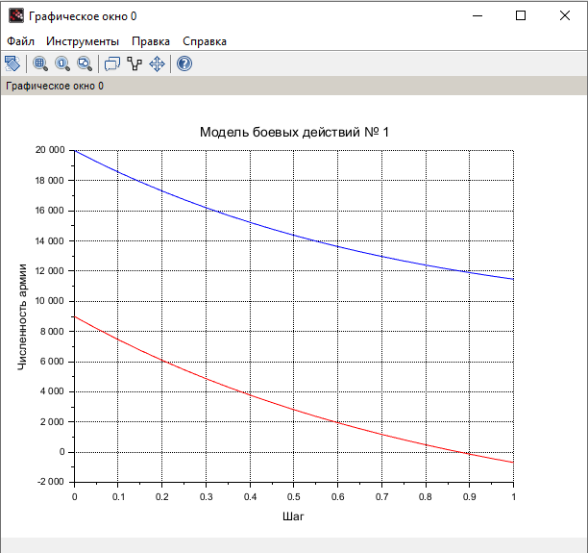

Рис. 5: Просматриваем график, полученный по уравнению этой лабораторной

# 4 Наш код

**Начало**

function p = P1(t), p = sin(t) + 1.2; endfunction function q = Q1(t), q = cos(t) + 1.1; endfunction

function p = P2(t), p = 1.5; endfunction function q = Q2(t), q = 0.5; endfunction

function p = P3(t), p = 0.8; endfunction function q = Q3(t), q = 0.6; endfunction

t0 = 0; tmax = 10; dt = 0.1; t = [t0:dt:tmax];

// (1) Регулярные войска function dy = war1(t, y) a = 0.3; h = 0.5; b = 0.6; c = 0.7; dy(1) = - a*y(1) - b*y(2) + P1(t); dy(2) = - c*y(1) - h*y(2) + Q1(t); endfunction y1 = ode([24000; 54000], t0, t, war1);

// (2) Армия против Партизаны function dy = war2(t, y) a = 0.2; h = 0.4; b = 0.5; c = 0.3; dy(1) = - a*y(1) - b*y(2) + P2(t); dy(2) = - c*y(1)*y(2) - h*y(2) + Q2(t); endfunction y2 = ode([10000; 5000], t0, t, war2);

// (3) Партизанские отряды function dy = war3(t, y) a = 0.1; h = 0.2; b = 0.4; c = 0.4; dy(1) = - a*y(1) - b*y(1)*y(2) + P3(t); dy(2) = - h*y(2) - c*y(1)*y(2) + Q3(t); endfunction y3 = ode([7000; 7000], t0, t, war3);

// Графики scf(0); subplot(3,1,1); plot2d(t, y1(1,:), style=2, leg=“Армия X”); plot2d(t, y1(2,:), style=5, leg=“Армия Y”); xtitle(‘Регулярные войска’, ‘Время’, ‘Численность’);

subplot(3,1,2); plot2d(t, y2(1,:), style=2, leg=“Армия X”); plot2d(t, y2(2,:), style=5, leg=“Партизаны Y”); xtitle(‘Армия против партизан’, ‘Время’, ‘Численность’);

subplot(3,1,3); plot2d(t, y3(1,:), style=2, leg=“Партизаны X”); plot2d(t, y3(2,:), style=5, leg=“Партизаны Y”); xtitle(‘Партизанские отряды’, ‘Время’, ‘Численность’);

xgrid();

**Конец**

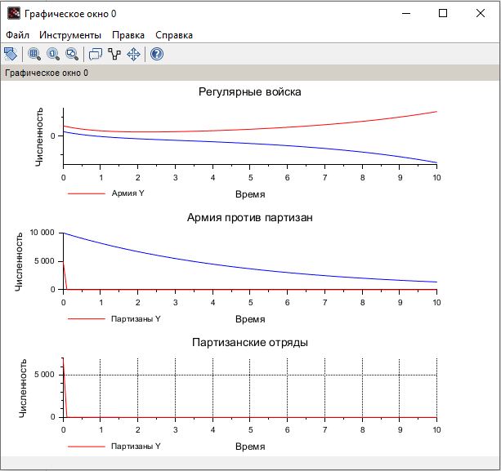

Рис. 6: Просматриваем графики, полученные по уравнениям нашей

# 5 Выводы

Мы научились работать с моделью боевых действий

# Список литературы

[1]

1. Законы Осипова — Ланчестера [Электронный ресурс]. URL: <https://ru.wikipedia.org/wiki/Законы_Осипова_—_Ланчестера>.